Domaines |  | MARDI 2 JUIN | JEUDI 3 JUIN | VENDREDI 4 JUIN
Les rituels à faire tous les jours | Se repérer dans le temps | Repérer la date sur un calendrier (entourer / Barrer)  Ecrire la date du jour en capitales entre 2 lignes :  Ex : MARDI 2 JUIN
 | L’alphabet | Révision de 7 nouvelles lettres de l’alphabet :  O P Q R S T U  Nommer une lettre, l’enfant la montre.  Montrer une lettre dans le désordre, l’enfant la nomme.  L’enfant les lit dans l’ordre alphabétique.
 | Les nombres | Dire les nombres jusqu’à 15 (comptine numérique)
Graphisme /  Ecriture  Projet carte de la fête des mères  (avec l’aide de papa, de son grand frère ou de sa grande soeur…) |  | Repérage sur le mois de juin de la fête des mères (Dimanche 7 juin)  Ecriture « Bonne fête maman » entraînement  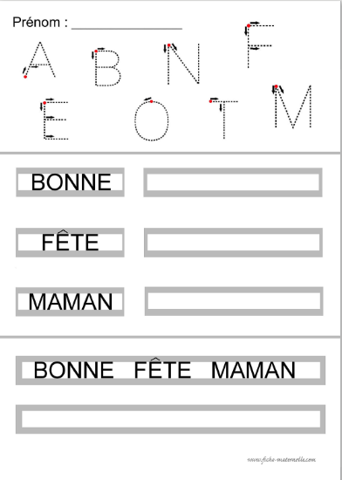  Voir fiche donnée à part | Création de la carte  (voir photos sous le tableau)  Matériel: Une feuille A4 un peu épaisse si possible.  Plier la feuille en 2 de manière à avoir une carte.  A l’intérieur de la carte à gauche : un adulte va écrire 3 fois la phrase :  « Maman tu es belle comme… »  L’enfant termine la phrase avec ce qu’il a envie de dire à sa maman…  Exemple : comme une fleur, comme une princesse, comme le soleil… l’adulte écrit la fin de la phrase.  A l’intérieur de la carte à droite faire écrire au gros feutre de couleur  BONNE  FETE  MAMAN  entre 2 lignes faites au crayon à papier (2 cms d’espace environ) | Création de la carte  (voir photos sous le tableau)  1- Décorer l’intérieur de la carte par des graphismes au choix (voir les exemples)  Attention de ne pas dessiner sur les phrases de la veille!  Etoiles, ronds, soleils, fleurs… (voir exemples de graphisme au-dessous du tableau)  2- Matériel : un rouge à lèvre ou plusieurs pour varier les couleurs.  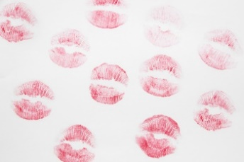  Mettre du rouge à lèvres sur les lèvres de l’enfant qui va « faire des bisous » sur l’extérieur de la carte (avant et arrière)
Espace/  formes |  | Le jeu des positions  Voir fiche donnée à part  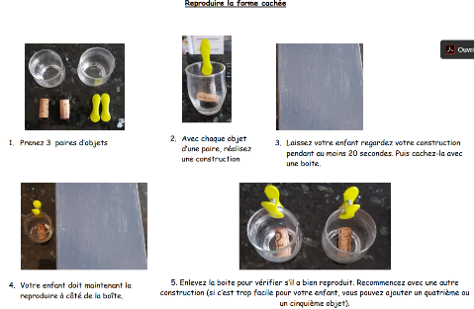  Pour faire ce jeu vous aurez besoin de 3 objets en double différents. Les objets peuvent être changés. | Reproduction de quadrillage  Voir fiche donnée à part (imprimer ou reproduire à la main)  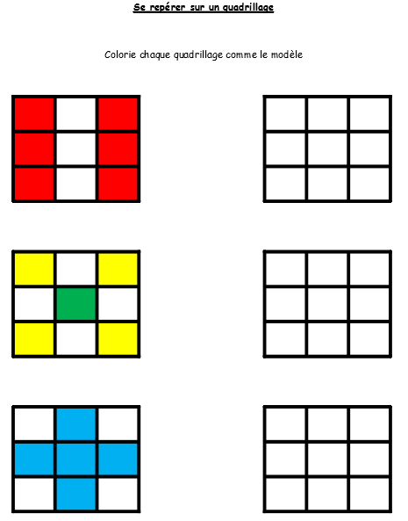 | Tableau à double entrée formes géométriques  Voir fiche donnée à part (imprimer ou reproduire à la main)  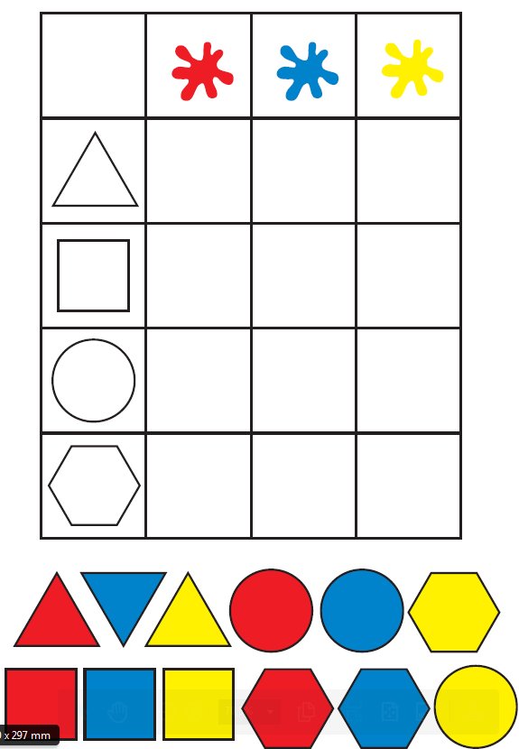  Possibilité de ne faire que 3 lignes : triangle, carré, rond.
Langage écrit  Les lettres scriptes  correspondance des deux écritures (capitales et scripte) |  | Cette semaine nous continuons à découvrir l’écriture script. Attention ! L’écriture en script est l’écriture que l’on retrouve dans les livres, les journaux, etc… L’enfant doit donc la connaître pour entrer plus tard dans la lecture mais ce n’est pas l’écriture qu’on utilise pour écrire. Il n’apprendra donc pas à écrire en script mais en attaché dès la GS. Il doit donc continuer à écrire son prénom en capitales pour le moment.
 |  | L’alphabet en script  (1 : les lettres du prénom + les lettres faciles à reconnaître)  1-Reprendre la feuille avec le tableau des lettres capitales / scripts commencé la semaine dernière avec les lettres en script du prénom de votre enfant (lettres que vous avez collées)  Faire renommer à l’enfant le nom des lettres scripts de son prénom.  2-Regarder le lien youtube donné en dessous du tableau (album Michka) et s’arrêter à 5 mns (la fin de la vidéo sera vue jeudi)  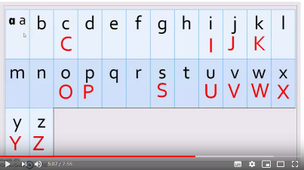  L’enfant va donc découvrir les lettres : c i j k o p s u v w x y z  Il va retrouver ces lettres dans son tableau de script et les coller sous les lettres capitales correspondantes. Elles se rajoutent aux lettres du prénom de votre enfant. | L’alphabet en script  (2 : les lettres en script plus difficiles à reconnaître)  Reprendre la vidéo de mardi et la regarder en entier.  Vous pourrez alors finir de compléter le tableau en collant les lettres qui manquaient : a b d e f g h l m n q r t  + chanson de l’alphabet à la fin de la vidéo  Gardez ce tableau comme référent. | L’alphabet en script  Jeu en ligne :  Voir lien sous le tableau  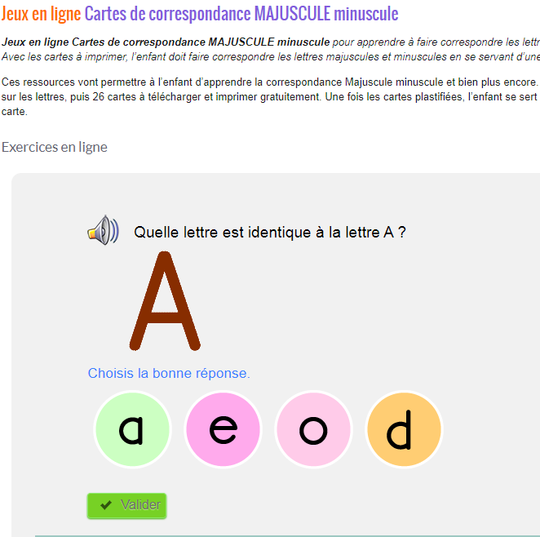
Liens :
Alphabet script (Mardi et Jeudi) : https://www.youtube.com/watch?time_continue=12&v=I5em3RAnuG4&feature=emb_logo

Alphabet script (vendredi) :
https://www.tizofun-education.com/francais/lecture/correspondance-majuscule-minuscule/

Alphabet correspondance écriture scripte/majuscule (modèle) :

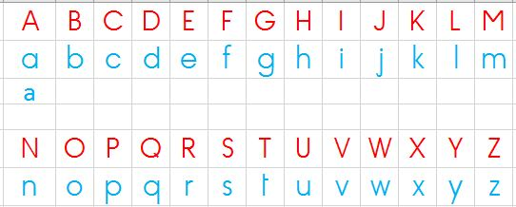

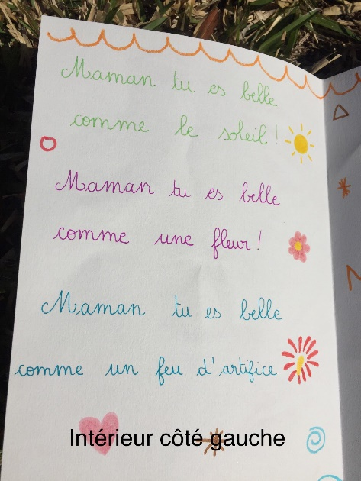
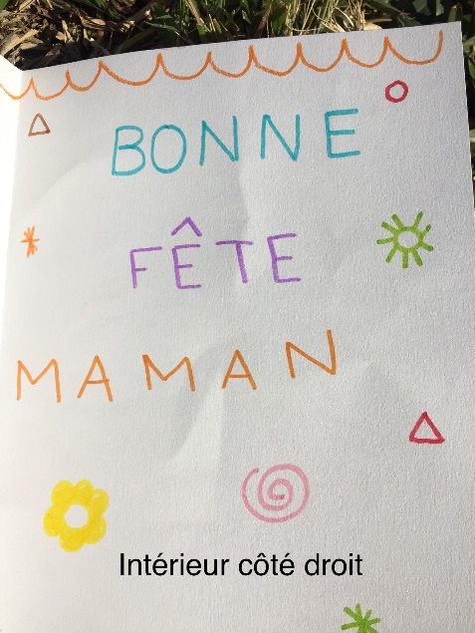
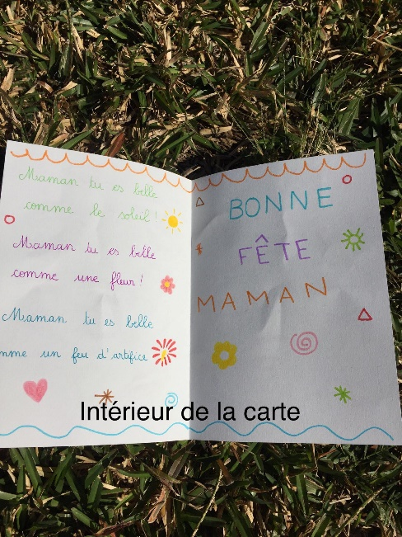
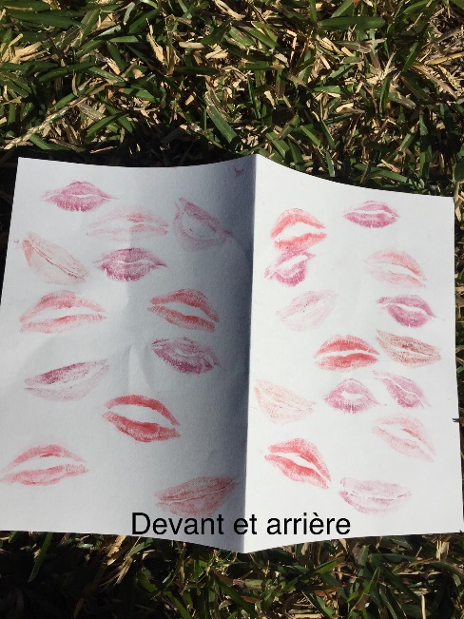
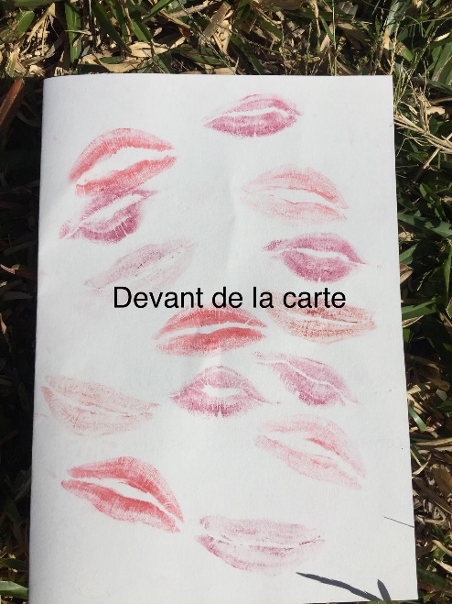
Projet Carte de la fête des mères

exemples de graphismes pour la carte de fête des mères ( vendredi)

